Потапов В. А., Иванов Ф. И. ДИНАМИКА СЕЙСМИЧЕСКОГО ПРОЦЕССА ПРИБАЙКАЛЬЯ // Вулканология и сейсмология. - 2001. - №2. - С.68-74.

ВУЛКАНОЛОГИЯ И СЕЙСМОЛОГИЯ, 2001, № 2, с. 68-74
УДК 550.34
ДИНАМИКА СЕЙСМИЧЕСКОГО ПРОЦЕССА ПРИБАЙКАЛЬЯ
© 2001 г. В. А. Потапов, Ф. И. Иванов
Институт земной коры СО РАН, Иркутск, 664033 Поступила в редакцию 21.07.98 г.
Рассмотрен сейсмический процесс Прибайкалья с позиций взаимообусловленности сейсмических событий. Предложены возможные механизмы обменного взаимодействия. Определены линейные размеры зон влияния единичных сейсмических событий на сейсмический процесс. Предложено распределение сейсмических событий по энергиям стационарного сейсмического процесса и с учетом обменного взаимодействия.

По совокупности планетарных и местных источников деформирования земной коры Монголо-Байкальский складчатый пояс как природный объект обладает значительным энергетическим потенциалом. Сейсмический процесс характеризует реакцию природного объекта в форме локального нарушения целостности, результатом которого является землетрясение.
Современная геомеханика основана на том, что индивидуальная структура и механические свойства природного объекта являются функцией процесса, т.е. непрерывно изменяются под воздействием внешних сил. В соответствии с концепцией В.Н. Родионова, времена релаксации напряжений пропорциональны размерам неоднородностей, вовлеченных в процесс деформирования [18]. Взаимодействие элементов структурно-неоднородной среды, таким образом, должно отражаться в ее динамическом поведении, в том числе и в характере сейсмического режима. Существенными здесь являются как структура объекта, так и его развитие во времени. Соответственно, исследования сейсмичности с целью прогноза каких-либо отдаленных последствий должны базироваться только на динамических моделях, включающих время как параметр, характеризующий текущее состояние природного объекта.
Классическая связь повторяемости землетрясений в рамках представлений о независимости событий не в полной мере адекватна эмпирическим сведениям. Этот же недостаток затрудняет решение проблемы связи сейсмического режима с внешними воздействиями.
В статье делается попытка рассмотреть сейсмический процесс Прибайкалья с позиций взаимообусловленности сейсмических событий, рассматриваются возможные физические механизмы обменного взаимодействия.
Энергия очагов землетрясений. Возможные механизмы взаимодействия. При достаточно длительном сроке жизни природного объекта постановка
задачи упрощается посредством определения стационарного режима деформирования, характеризующегося тем, что начальным состоянием среды можно пренебречь. В этом случае можно определить вариации сейсмичности как функцию действующих внешних сил и состояния природного объекта.
Дискретный во времени процесс высвобождения внутренней энергии перенапряженных отдельностей есть последовательность землетрясений. Важным моментом в рассматриваемой физической модели является связь размеров отдельностей с излучаемой упругой энергией. Очевидно, что стационарный режим устанавливается при равенстве вводимой и рассеянной в системе энергии. Естественно, что каждый акт высвобождения внутренней энергии будет сопровождаться формированием возбуждений в широком диапазоне частот от акустической эмиссии до землетрясений, которые в принципе могут быть зарегистрированы на поверхности (сейсмические события). Кроме того, стационарность предполагает постоянство функции распределения этих событий. Эти два требования и составляют основу стационарного сейсмического режима. Основываясь на этом положении, мы предлагаем модель стационарного сейсмического процесса в следующем виде [14]:
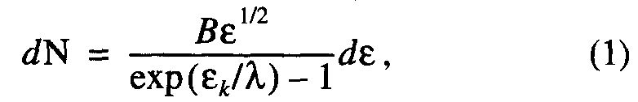
где N - число землетрясений с энергией е. Сейсмический потенциал А, определен как величина, сопряженная с потенциальной энергией природного объекта. Она функционально связана со степенью дифференциации геофизического субстрата (размерами преобладающих отдельностей). Для Байкальской рифтовой зоны выявлено наличие характерного деления коры на шестидесятикилометровые блоки [12], что соответствует энергетическому классу К_{max} =17. Это значение может быть принято в качестве первого приближения λ.

68

ДИНАМИКА СЕЙСМИЧЕСКОГО ПРОЦЕССА ПРИБАЙКАЛЬЯ 69

Предложенная модель отвечает фундаментальному "принципу самоподобия среды" и интегрируема в полном диапазоне энергий сейсмических событий [0-∞]. Оцененное значение λ не противоречит сейсмологическим данным. За период ~10³ лет в Прибайкалье произошло 20 землетрясений 17-го энергетического класса, тогда как за этот же период отмечено одно землетрясение с энергией 10¹⁸ Дж [4]. Повторяемость землетрясений К = 17 (Ign = -2) близка к расчетной повторяемости. Таким образом, излом графика повторяемости для Прибайкалья имеет место при землетрясениях 18 > К > 17.
В формулу (1), определяющую в общем виде распределение событий, не включены составляющие, учитывающие возможное обменное взаимодействие и влияние внешних полей. Экспериментальные же данные свидетельствуют о значимом влиянии этих факторов на сейсмический режим. Надежные данные об изменении характера сейсмического процесса в результате крупномасштабных взрывов, афтершоки после взрывов в асейсмичных районах и наведенная сейсмичность не единичны [1,10,16].
Мы выполнили исследования о влиянии на сейсмический режим штормовых микросейсм акватории озера Байкал, исходя из представления о взаимодействии системы атмосфера-гидросфера [16]. Формирование стоячих водяных волн на Байкале, связанное с переменой направления ветра, характерно для осенних месяцев при пересечении озера циклонами. Мощность возбуждаемых штормовых микросейсм составляет 10⁸-10⁹ Дж/с, их периоды 2-3 с, а амплитуды достигают 10 мкм. Соответственно, когда озеро покрыто льдом, штормовые микросейсмы отсутствуют. Результаты анализа сейсмической активности непосредственно под акваторией Байкала за 10-летний период показаны на рис. 1. Видно, что для периодов затишья количество землетрясений увеличивается в 2.5 раза, что, естественно, является значимым. Такая закономерность проявляется для мелкофокусных землетрясений. Максимум коэффициента корреляции, равный -0.8, числа землетрясений с уровнем микросейсм отмечается для очагов с глубинами ≤20 км. С увеличением глубины очагов коэффициент корреляции числа сейсмических событий с уровнем микросейсм понижается. Количество событий с глубинами очагов ~40 км практически не коррелируется со штормовым влиянием и остается постоянным по сезонам. Было исследовано влияние штормовой деятельности в районе Курильских островов Тихого океана на проявления сейсмичности и получены аналогичные результаты [16]. Отсюда следует, что преобладающим фактором обратной корреляционной зависимости количества сейсмических событий от интенсивности штормовой активности не является пропуск событий (потеря информации). На-
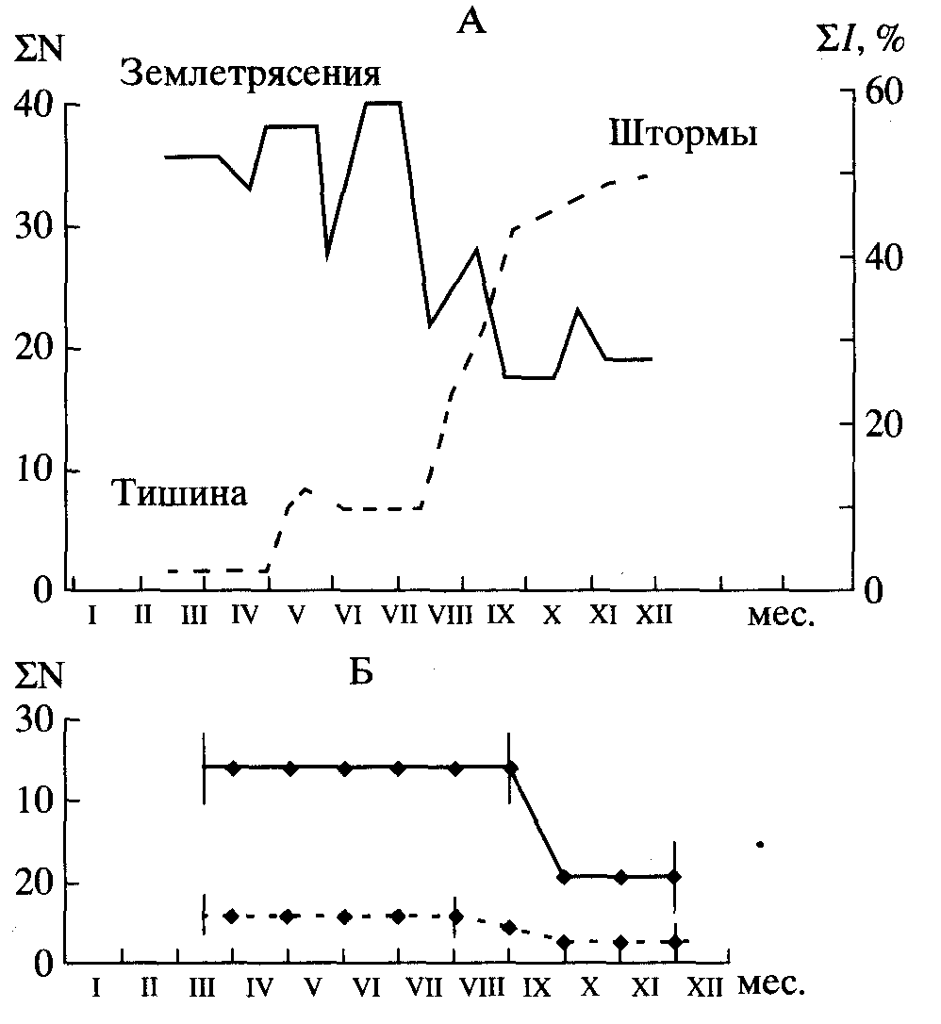
Рис. 1. Соотношение между штормами на оз. Байкал (ΣI) и числом землетрясений (ΣN) К = 8-14 в каждом месяце (среднее арифметическое за 9 лет): А - количество землетрясений (сплошная линия); Б - число землетрясений по месяцам К = 8-10 (сплошная линия) и 10 < К < 14 (пунктир). Вертикальные линии соответствуют 67%-му уровню значимости рассеяния данных при их сглаживании.
блюдается отчетливое подавление процессов последействия (слабых мелкофокусных землетрясений) независимым протяженным стационарным источником.
Для количественных оценок влияния обменного взаимодействия и внешних полей необходимо сопоставление энергий сейсмических событий и рассматриваемых потенциальных полей. В силу сложности процессов, имеющих место в очаге, и из-за большого диапазона геометрических размеров источников (до пяти и более порядков), используют различные показатели упругой (магнитуду М, энергетический класс К) и неупругой (сейсмический момент М₀) энергии в классификации очагов.
Независимо от того, выполняются оценки в абсолютных (К) или относительных (М) энергетических единицах, традиционные методики характеризуют лишь относительную упругую энергию очагов. Действительно, в рамках любого физического приближения для i-го события имеет место равенство
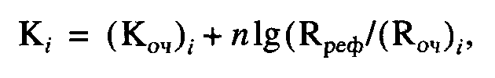
где К_{i} - логарифм энергии приведенного источника с линейным размером, соответствующим референц-сфере R_{peф}; (К_{оч})_{i} - логарифм полной

ВУЛКАНОЛОГИЯ И СЕЙСМОЛОГИЯ № 2 2001

70 ПОТАПОВ, ИВАНОВ

Таблица 1. Размеры и энергетические характеристики очагов землетрясений
r₀, км | К | М | lgW₀=K₀ | К₀-М | lg(М₀,Дж)
0.11 | 7 | 1.7 | 10.98 | 9.28 | 11.08
0.18 | 8 | 2.2 | 11.44 | 9.24 | 11.95
0.31 | 9 | 2.8 | 12.08 | 9.28 | 12.84
0.54 | 10 | 3.3 | 12.62 | 9.32 | 13.73
0.92 | 11 | 3.9 | 13.12 | 9.22 | 14.62
4.60 | 12 | 4.4 | 13.80 | 9.40 | 15.50
2.70 | 13 | 5.0 | 14.28 | 9.28 | 16.40
1.60 | 14 | 5.6 | 14.94 | 9.34 | 17.28
10 | 15.42 | 6.35 | 15.80 | 9.45 | 18.15
17 | 16 | 6.7 | 16.35 | 9.65 | 19.08
23 | 17 | 7.2 | 16.68 | 9.48 | 19.95
40 | 18 | 7.8 | 17.30 | 9.50 | 20.85
 |  |  |  | Ср. 9.37

сейсмической энергии, излученной источником;
(R_{оч})_{i} - линейный размер излучателя; коэффициент п учитывает все потери энергии и геометрическое расхождение волнового фронта.
Сейсмический момент М₀ как работа по перемещению масс в потенциальном поле некоторого
объема ‾μ S‾d представляет собой условный энергетический показатель прочности [17]. Величина d есть среднее по площади S разрыва значение деформации при напряжении, равном величине модуля сдвига ‾μ неоднородного анизотропного объема.
Определения величины полной сейсмической энергии, излучаемой очагами, проводились ранее неоднократно [3,9] и выполнены нами [7]. Основной результат наших исследований сводится к тому, что логарифм полной сейсмической энергии очагов К₀ = lg w₀ и магнитуда независимо от размеров источников (табл. 1) отличаются друг от друга на постоянное значение (~9.3 единицы).
Логарифм полной сейсмической энергии (К₀ = = lg w₀ ) линейно связан с lgM₀. Естественно, что с использованием Ко трансформируются графики повторяемости землетрясений, определенные для традиционных энергетических классов. Занижение полных энергетических классов и их "размывание" в неоправданно большом диапазоне малых значений, естественно, приводит к нарушению линейности в графиках повторяемости сравнительно слабых землетрясений [4]. Тангенс угла наклона прямой (а), характеризующий уменьшение сейсмического КПД (К₀- lgM₀), с увеличением сейсмического момента землетрясений (lgM₀) составляет по модулю ~1/3 (табл. 1). Это соотношение доказывает справедливость принципа "энергетического подобия" сейсмики взрывов для очагов землетрясений. Экспериментально и теоретически показа
но, что W_{ynp} ~ Q^{2/3}, где Q - энергия взрыва. Иначе, lgW_{yпp}-lgQ=-l/3lgQ [11].
Вместе с тем, теоретические решения для изотропной однородной среды приводят к выводу о постоянстве сейсмического КПД. Действительно, периоды излучаемых колебаний взрывных и сейсмических источников пропорциональны размерам очага [2, 22]. В условиях постоянства плотности упругой энергии, излучаемой с внешней поверхности очага, полная энергия в очаге (М₀) и сейсмическая (W₀) должны быть пропорциональны размеру источника и смещены на постоянную величину. Если в этой связи возвратиться к формуле (1), то для однородной среды она справедлива как для распределения М₀, так и сейсмической энергии w₀. Различие же действительного и теоретического КПД (для однородной изотропной среды) может быть объяснено отставанием оттока сейсмической энергии за счет формирования вторичных источников в структурно-неоднородной среде. Параметры "мутности", в соответствии с определением А.В. Николаева [13], подчиняются общим статистическим закономерностям А.Н. Колмогорова [8].
Результаты исследования дифракции сейсмических волн на структурных неоднородностях в Прибайкалье показали, что пространственная структура волнового поля близких землетрясений существенным образом определена неоднородностями с размером, не превышающим длину волны сейсмических колебаний. Получены следующие зависимости для радиуса корреляции (r₀) коэффициента рассеяния (а) и рассеянной компоненты:
r_{0≅λ}/2, α= kf^{3/2}, G/S = 0.15f^{1/2},
где λ,f- длины волны и частота, соответственно, G - рассеянная компонента волны с амплитудой S [7]. На основе детального изучения характеристик рассеяния показано, что динамический уровень флуктуаций контролируется поглощением энергии. Добротность земной коры Байкальской рифтовой зоны характеризуется величиной 120-150. Нами определено, что поле рассеянных волн значимо в пределах области с линейными размерами в 8 длин волн [15]. Сейсмическая дифракция на структурных неоднородностях среды на расстоянии 8R₀ приводит к формированию поля рассеянных волн с частотой, определяемой формулой:
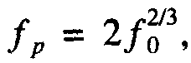
гдe f₀ - частота излучателя в изотропной среде, обратно пропорциональная размеру источника R₀. Энергия поля рассеянных волн по порядку величины сопоставима с полной потенциальной энергией в локальном объеме среды.
Формирование вторичных источников, таким образом, является механизмом релаксации напряжений при нарушении равновесия в среде вследствие землетрясения. Для линейных размеров очагов

ВУЛКАНОЛОГИЯ И СЕЙСМОЛОГИЯ № 2 2001

ДИНАМИКА СЕЙСМИЧЕСКОГО ПРОЦЕССА ПРИБАЙКАЛЬЯ 71

при равенстве полной и сейсмической энергии (табл. 1) имеет место соотношение:
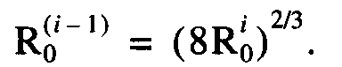
Основываясь на данных табл. 1, можно оценить размеры зон динамического влияния очагов землетрясений (8R₀) и потенциал взаимодействия землетрясений:
lgλ_{ВЗ≈}l/2K₀-5.1.
Последнее выражение удовлетворительно согласуется с данными, систематизированными М.А. Садовским в работе [19] о временах подготовки землетрясений.
Экспериментальные данные. Стационарный сейсмический режим можно оценить по наблюдениям во временной интервал, существенно превышающий время релаксации напряжений после нарушения равновесия вследствие максимального землетрясения.
Параметры стационарного сейсмического процесса. Стационарный процесс при натурных наблюдениях, как следует из энергетических соотношений табл. 1, может описываться землетрясениями с магнитудами, превышающими величины 5-6. Только в этом случае мы уверенно можем исключить афтершоковую активность в экспериментальных данных. Соответственно, стационарное распределение можно получить, если фиксировать количество сильных землетрясений в интервалы, соизмеримые со временем их подготовки.
Проанализируем распределение по энергиям землетрясений за исторический период в Прибайкалье и Средней Азии по материалам работ [4-6, 20]. В анализе использованы интервалы полных энергетических классов К₀. На рис. 2 даны зависимости
lgN, от значений энергетических классов Ко для юга Прибайкалья, всего Прибайкалья, Средней Азии и зависимость lgN (К₀) по совокупности данных. Видно, что связь удовлетворительно описывается прямой
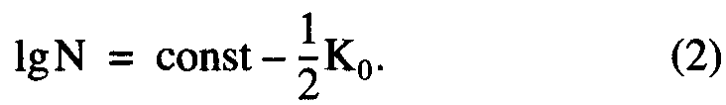

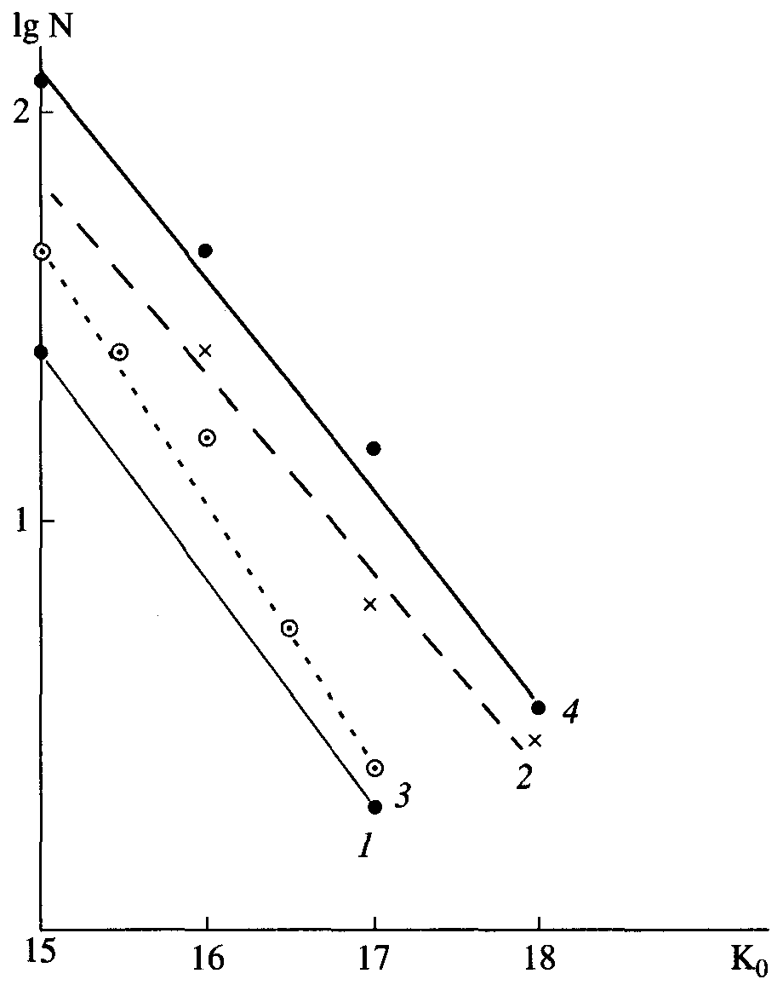
Рис. 2. Распределение числа землетрясений по энергетическим классам k₀: 1 - Южная часть Прибайкалья; 2 - Прибайкалье; 3 - Средняя Азия; 4 - объединенные данные по Прибайкалью и Средней Азии.
Каждое землетрясение основного стационарного распределения вызывает поток более слабых релаксационных землетрясений.
Рассмотрим на этой основе данные о сейсмическом режиме наиболее активного участка БАМ от Байкал до Олёкмы за ограниченный интервал времени (t ~ 20 лет) [4]. В табл. 2 приведены сведения о количестве землетрясений по диапазонам полных энергий (К₀ = lg W₀ ).
Видно, что с точностью до 10% выполняется постоянство lg(N_{i}W_{i}). Иначе
lgN(K₀) = const-K₀. (3)

Поток релаксационных событий. Данные, представленные в табл. 1, позволяют оценить условия возбуждения'релаксационных землетрясений после крупного землетрясения. Действительно, полная сейсмическая упругая энергия очага с r_{0≈}40 км соизмерима с сейсмическим моментом очага R_{0≈}4.6 км и т.д. То есть энергии сейсмических волн достаточно для возбуждения последовательности более слабых землетрясений. Отдельные крупные сейсмические события сопровождаются серией сопутствующих актов излучения энергии. Таким образом, части системы, стационарной в целом, постоянно обмениваются энергией.
Таблица 2. Распределение землетрясений по энергиям западного участка трассы БАМ

К₀ | N | lgN | lgN/t | К₀ + lgN
10.98 | 10739 | 4.03 | 2.73 | 15.02
11.44 | 4001 | 3.60 | 2.30 | 15.04
12.08 | 1866 | 3.27 | 1.97 | 15.33
12.62 | 575 | 2.76 | 1.46 | 15.38
13.12 | 169 | 2.23 | 0.97 | 15.35
13.80 | 48 | 1.68 | 0.34 | 15.48
14.28 | 13 | 1.11 | -0.19 | 15.39
14.94 | 8 | 0.9 | -0.4 | 15.84

ВУЛКАНОЛОГИЯ И СЕЙСМОЛОГИЯ № 2 2001

72 ПОТАПОВ, ИВАНОВ

Коэффициент γ в графике повторяемости имеет значение γ'_{Ko} = 1. Это значение близко или совпадает с оценками по другим регионам, варьирующими в пределах 0.8-1.2 [21]. Значимое (в ~2 раза) расхождение коэффициентов при логарифме полной сейсмической энергии (магнитуде) в распреде
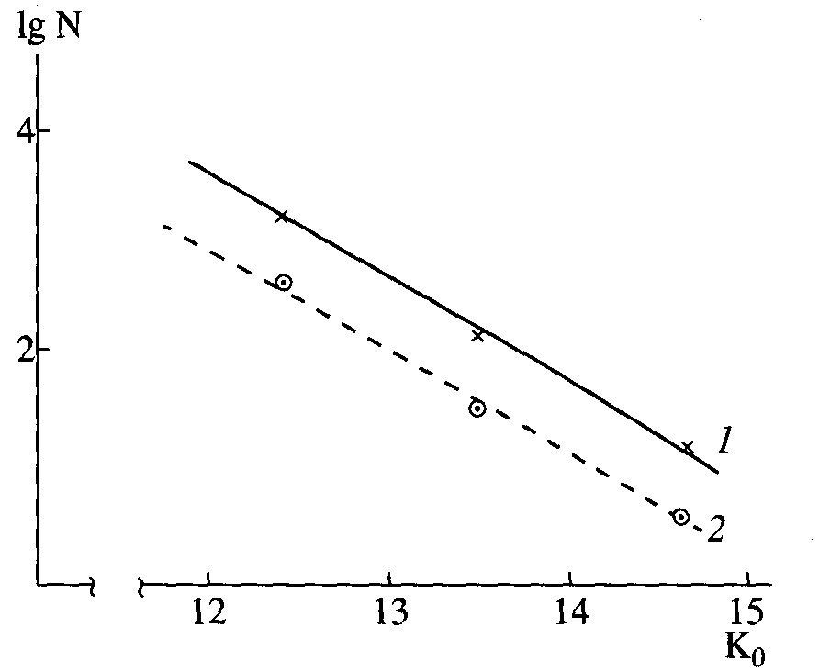
Рис. 3. Распределение числа землетрясений по энергиям западного (I) и восточного (2) флангов участка трассы БАМ от Байкала до Олёкмы за 20-летний цикл наблюдений.
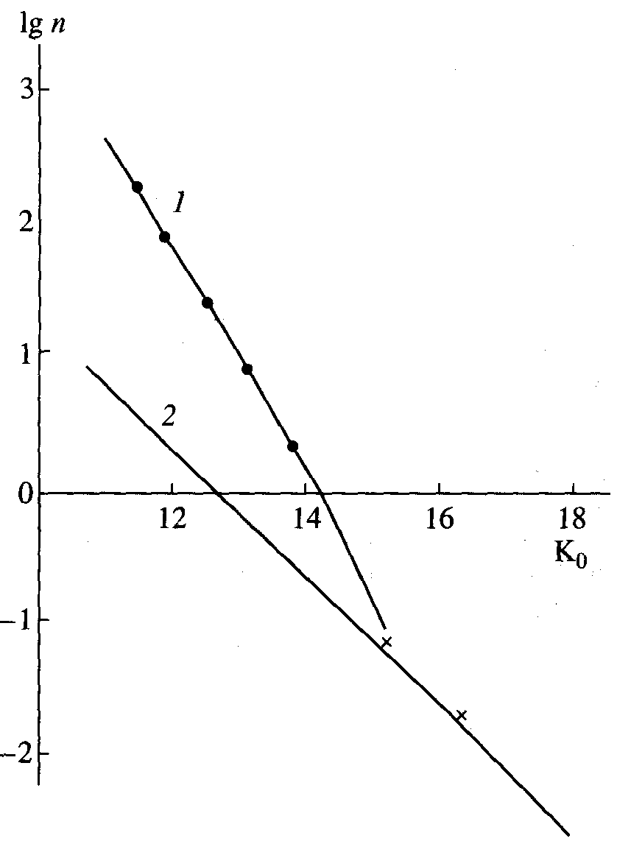
Рис. 4. Распределение слабых землетрясений (7) западного участка БАМ за период наблюдений с 1961-1981 гг. и распределение для стационарного сейсмического процесса (2), нормированные для одного года.
лениях (2) и (3) свидетельствует о том, что, действительно, суммарный "поток" землетрясений складывается из основных и релаксационных сейсмических событий. Характер распределения по энергиям землетрясений из отдельных сейсмогенных зон и их групп рассматриваемого участка трассы БАМ не меняется, варьирует лишь уровень этих распределений. При детальном исследовании сейсмичности режима Северо-Муйского района выявлено, что вариации уровня распределения в логарифмическом масштабе достигают ~1 за 20-летний временной промежуток [4].
На рис. 3 приведены распределения землетрясений западного (55°-58° с.ш., 108°-115°в.д.) и восточного (55°-58° с.ш., 116°,71-120° в.д.) флангов участка БАМ от Байкала до Олёкмы. Отчетливо выявляется более низкий (на 0.5 логарифмических единиц) уровень восточного фланга в сравнении с западным по наблюдениям 1962-1981 гг. Вместе с тем, статистические данные с 1725 г. свидетельствуют, что активность восточного фланга, по меньшей мере, не ниже западного. Так, на восточном фланге отмечено максимальное землетрясение М = 8.2 и ряд более слабых: М = 8.2,56°,5 с.ш., 118.5° в.д.; 27.06.1957 г. (Муйское); М = 7.6,56°,2 с.ш., 116°, 4 в.д.; 5.01.1958 г.; М = 6.5,57°7 с.ш., 121°,2 в.д., 14.09.1958 г.; М = 6.4,56°7 с.ш., 121° в.д., 1.02.1975 г. В то же время в ряду землетрясений западного фланга магнитуда максимального землетрясения не превышала 6.6: М = 6.5, 57°9 с.ш., 108°, 8 в.д., 17.08.1902 г.; М = 6.5, 57°6 с.ш., 112°7 в.д., 29.04.1917 г.; М = 6.6, 56° с.ш., 113°8 в.д., 25.12.1937 г.; М = 6.1,55°6 с.ш., 111°, 7 в.д. [4]. Сопоставим распределения (2) и (3) участка трассы БАМ, нормированные для Δt = 1 г. Первое приближение распределения (2) можно получить исходя из того, что за 20 лет произошло одно землетрясение К₀ = 15 и за 200 лет - три землетрясения К₀ = 16 [4]. Зависимости (2) и (3), нормированные для одного года, даны на рис. 4. Выражение (3) (прямая 1 на рис. 4) связано с релаксацией напряжений после землетрясения энергетического класса i. Оно определяет поток более слабых землетрясений, К₀ < i. Например, если за интервал наблюдений ~20 лет имело место одно землетрясение К₀ = 15, то число землетрясений К₀ = 13 за этот период изменится от N_{i} = 0.5 в год до N_{i} = 10 в год. С увеличением энергии "основного" землетрясения разница в этих уровнях будет возрастать. Активность определяют как нормированный уровень для К = 10, т.е. К₀ = 12.6. Если принять, что землетрясения
М = 7.8 (К₀^{max} = 17.3) являются максимально возможными для рассмотренного участка трассы БАМ и пространственно равновероятными, то максимальные вариации активности во времени составят 0.5(К₀^{max} -12.6) ≈ 2.3. Статистические данные за 20-летний цикл наблюдений показывают, что рас-

ВУЛКАНОЛОГИЯ И СЕЙСМОЛОГИЯ № 2 2001

ДИНАМИКА СЕЙСМИЧЕСКОГО ПРОЦЕССА ПРИБАЙКАЛЬЯ 73

пределение активности А₁₀ по площади варьирует в пределах 2.8-0.01, что в логарифмическом масштабе составляет 2.45 [4]. Эта величина удовлетворительно согласуется с оцененным выше максимальным уровнем вариаций за счет изменения числа "релаксационных" землетрясений. Распределения (2), (3) - объективная реальность, они отражают самоподобие геологической среды. Единичный цикл событий несет лишь информацию о прошедшем состоянии системы за интервал наблюдений. Прогноз повторяемости сильных землетрясений и развития процесса во времени на будущий период возможны при использовании связи (2) или по нижней огибающей набора статистически достоверных зависимостей (3). Естественно, что необходимо уточнение коэффициентов уравнений, приведенных здесь в общем виде, для конкретных сейсмоактивных регионов.
Количественное описание процессов последействия в природном объекте оценено нами в пространственном и временном интервалах. Установленный для землетрясений принцип энергетического подобия позволяет соотнести их с размерами областей афтершоковой активности, соответствующих (по полной сейсмической энергии) крупномасштабным взрывам. Полученные в работе [1] на основе всестороннего изучения геомеханических процессов при взрывах, сопоставимых по энергии с землетрясениями магнитудой 5 и выше, размеры области концентрации афтершоков совпадают с нашими оценками. Размеры области афтершоков определяются в среднем 8-10 радиусами очага.
Это означает, что свойства среды существенным образом зависят от самого процесса деформирования. В то время как диссипация энергии в области выраженной пластичности при динамических воздействиях определяется микроструктурой твердого тела, для линейной стадии деформирования существенны макронеоднородности среды. Соответственно, процесс формирования афтершоков в напряженно-деформированной среде после землетрясения характеризуется макронеоднородностью земной коры, а область релаксации катастрофических землетрясений, таких как Муйское (1957 г.), охватывают площадь всего Прибайкалья.
Сейсмический процесс можно разделить на две "составляющие": 1 - деформирование природного объекта внешними источниками (для Прибайкалья скорости тектонических движений составляют 1-10 см/г), которое мы описываем как стационарный сейсмический процесс; 2 - процессы последействия, обусловленные сильными землетрясениями стационарного сейсмического процесса. Слабые сейсмические события представлены этими двумя "составляющими", имеющими разную природу. Если первая составляющая определяет диссипацию стационарно подводимой энергии к деформированно-напряженному природному объекту, то вторая -
локальную релаксацию импульсного воздействия (землетрясения).
Заключение. Принципы современной геомеханики приводят к выводу, что свойства структурно-неоднородной среды являются функцией состояния и проявляются в условиях взаимодействия ее элементов. Соответственно, все протекающие процессы подчиняются общим статистическим законам. Сейсмический процесс не является в этом ряду исключением. Проблемы сейсмологии, как очаговой, так и относящейся к динамике сейсмических волн, объективно статистические (в физическом смысле) проблемы. Полученные в настоящей статье выводы согласуются с этими принципами.
Предложено описание стационарного сейсмического процесса в структурно-неоднородной среде, согласованное с принципами статистического самоподобия, определены основные параметры модели:
сейсмическая энергия, энергия очагов землетрясений и их временное распределение в интервале магнитуд 1.7-7.8. За определенный период времени для Байкальской рифтовой зоны определены физические показатели и критерии выделения релаксационных процессов, являющихся составной частью сейсмического режима.
СПИСОК ЛИТЕРАТУРЫ
1. Адушкин В.В., Спивак А.А. Геомеханика крупномасштабных взрывов. М.: Недра, 1993. 319 с.
2. Аки К., Ричарде П. Количественная сейсмология. М.: Мир, 1983. 880 с.
3. Аптикаев Ф.Ф. Сейсмические колебания при землетрясениях и взрывах. М.: Наука, 1969. 104 с.
4. Геология и сейсмичность зоны БАМ. Сейсмичность. Новосибирск: Наука, 1985. 192 с.
5. Голенецкий С.И., Мыльникова ГЛ. Сейсмическая сотрясаемость юго-западного Прибайкалья // Сейсмические исследования в Восточной Сибири. М.:
Наука, 1981.С. 62-71.
6. Землетрясения в СССР. М.: Наука, 1961. 412 с.
7. Иванов Ф.И., Потапов В.А. Введение в инженерную сейсмологию. Иркутск: Изд. Ирк. гос. ун-та, 1994.83 с.
8. Колмогоров А.Н. О логарифмически нормальном законе распределения размеров частиц при дроблении // Докл. АН СССР. 1941. Т. 31. С. 538-541.
9. Методы детального изучения сейсмичности // Тр. Института физики Земли. № 9. (176). М.: Наука, 1960.328 с.
10. Мирзоев К.М., Негматуллаев С.Х. Влияние механических вибраций на сейсмичность // Докл. АН СССР. 1990. Т. 313. № 1. С. 78-83.
11. Миронов С.П. Взрывы и сейсмобезопасность сооружений. М.: Недра, 1997. 168 с.
12. Мишарина Л.А., Солоненко А.В. Влияние блоковой делимости земной коры на распределение сейсмичности в Байкальской рифтовой зоне // Сейсмичность Байкальского рифта. Прогностические аспекты. Новосибирск: Наука, 1990. С. 70-79.

ВУЛКАНОЛОГИЯ И СЕЙСМОЛОГИЯ № 2 2001

74 ПОТАПОВ, ИВАНОВ

13. Николаев А.В. Сейсмика неоднородных и мутных сред. М.: Наука, 1973. 173 с.
14. Потапов В.А. Инженерно-сейсмологический анализ объемных и поверхностных волн. Новосибирск: Наука,1992. 136 с.
15. Потапов В.А., Иванов Ф.И., Чечелъницкий В.В. Характеристики рассеяния сейсмических волн близких землетрясений в Прибайкалье // Геофизические исследования в Восточной Сибири на рубеже XXI века. Новосибирск: Наука, 1996. С. 172-176.
16. Потапов В.А., Табулевич В.Н., Черных Е.Н. Влияние штормовых микросейсмических колебаний на сейсмичность в районе Курильских островов Тихого океана и на озере Байкал // Геология и геофизика. 1997. Т. 38. № 8. С. 1408-1416.
17. Ризниченко Ю.В. Проблемы сейсмологии: Избр. труды. М.: Наука, 1985.408 с.
18. Родионов В.Н., Сизев И.А., Кочарян Г.Г. О моделировании природных объектов в геомеханике // Дискретные свойства геофизической среды. М.:
Наука, 1989. С. 14-18.
19. Садовский М.А. О значении и смысле дискретности в геофизике // Дискретные свойства геофизической среды. М.: Наука, 1989. С. 5-14.
20. Сейсмогеология и детальное сейсмическое районирование Прибайкалья. Новосибирск: Наука, 1981.169с.
21. Слабые землетрясения. М.: Изд-во Иностр. лит., 1961.534с.
22. Тимошенко С.П., Гудьер Дж. Теория упругости. М.: Наука,1979.560 с.

